РЕГУЛЯТОРЫ СКОРОСТИ ВЕНТИЛЯТОРОВ ТРЕХФАЗНЫЕ

Руководство по эксплуатации
РСВТ.13.000 РЭ

Общие указания и назначение

Регуляторы скорости вентиляторов трехфазные предназначены для ручного ступенчатого регулирования скорости вращения электродвигателей вентиляторов, управляемых напряжением.
Влагостойкий корпус (класс защиты IP44) позволяет использовать это устройство в любых условиях, например, с повышенной влажностью. На передней панели регуляторов размещается переключатель скорости и индикатор.
Регуляторы имеют защиту от перегрева электродвигателя и трансформаторов, защиту от обрыва фаз.
Все модели снабжены дополнительным выходом 230 В для контроля включения регулятора.

Технические данные

Напряжение: 400 В - 50/60 Гц.
Модель Ток нагрузки
РСВТ2: 2,0 А
РСВТ3: 3,0 А
РСВТ4: 4,0 А
РСВТ5: 5,0 А
РСВТ7: 7,0 А
РСВТ11: 11,0 А
Максимальная температура окружающего воздуха: +40 С.

Комплектность поставки

1) Регулятор скорости вентиляторов трехфазный - 1 шт.;
2) Ввод кабельный PG16 - 2 шт.;
3) Ключ - 1 шт.;
4) Руководство по эксплуатации - 1 шт.

Порядок работы

Требования по технике безопасности
Перед началом эксплуатации следует изучить настоящее руководство по эксплуатации.
Все монтажные и ремонтные работы вести при обесточенной сети электропитания.
Запрещается открывать дверь шкафа при включенном напряжении питания.

Монтаж
Закрепите вертикально шкаф на стене. Установите кабельные вводы в отверстия на дне ящика. Протяните провода через кабельные вводы. Присоедините внешние провода к клеммам, согласно схеме рис.1. Сечение проводов должно быть подобрано в соответствии с электрическими параметрами электродвигателя вентилятора. Сеть электропитания должна соответствовать техническим параметрам на наклейке регулятора.
Включите напряжение питания, переведите переключатель «НАГРУЗКА» из положения «0» в положение «1» - загорается индикатор "СЕТЬ" - начинается работа электродвигателя. Для увеличения скорости вращения следует перевести переключатель «НАГРУЗКА» в положения «2» … «5».
После монтажа проверить направление вращения крыльчатки вентилятора. При необходимости перекинуть любые 2 провода в клеммной коробке электродвигателя вентилятора.
При временном отключении сети электропитания следует произвести повторный запуск из положения «0».
Запрещается переключение регулятора из положения «5» в положение «0» вращением по часовой стрелке.

Тип электродвигателя
Регулятор использовать только вместе с вентилятором, допускающим регулирование скорости; параметры электродвигателя вентилятора должны соответствовать техническим данным регулятора.
При отсутствии термозащиты двигателя необходимо установить перемычку на контакты «ТК».
Допускается подключать к регулятору несколько электродвигателей, если общий потребляемый ток двигателей не превышает максимально допустимый ток регулятора согласно техническим данным.

Возникновение отказов
Проверить наличие и соответствие напряжения питания, правильность подключения, исправность регулируемого вентилятора.

Схема подключения
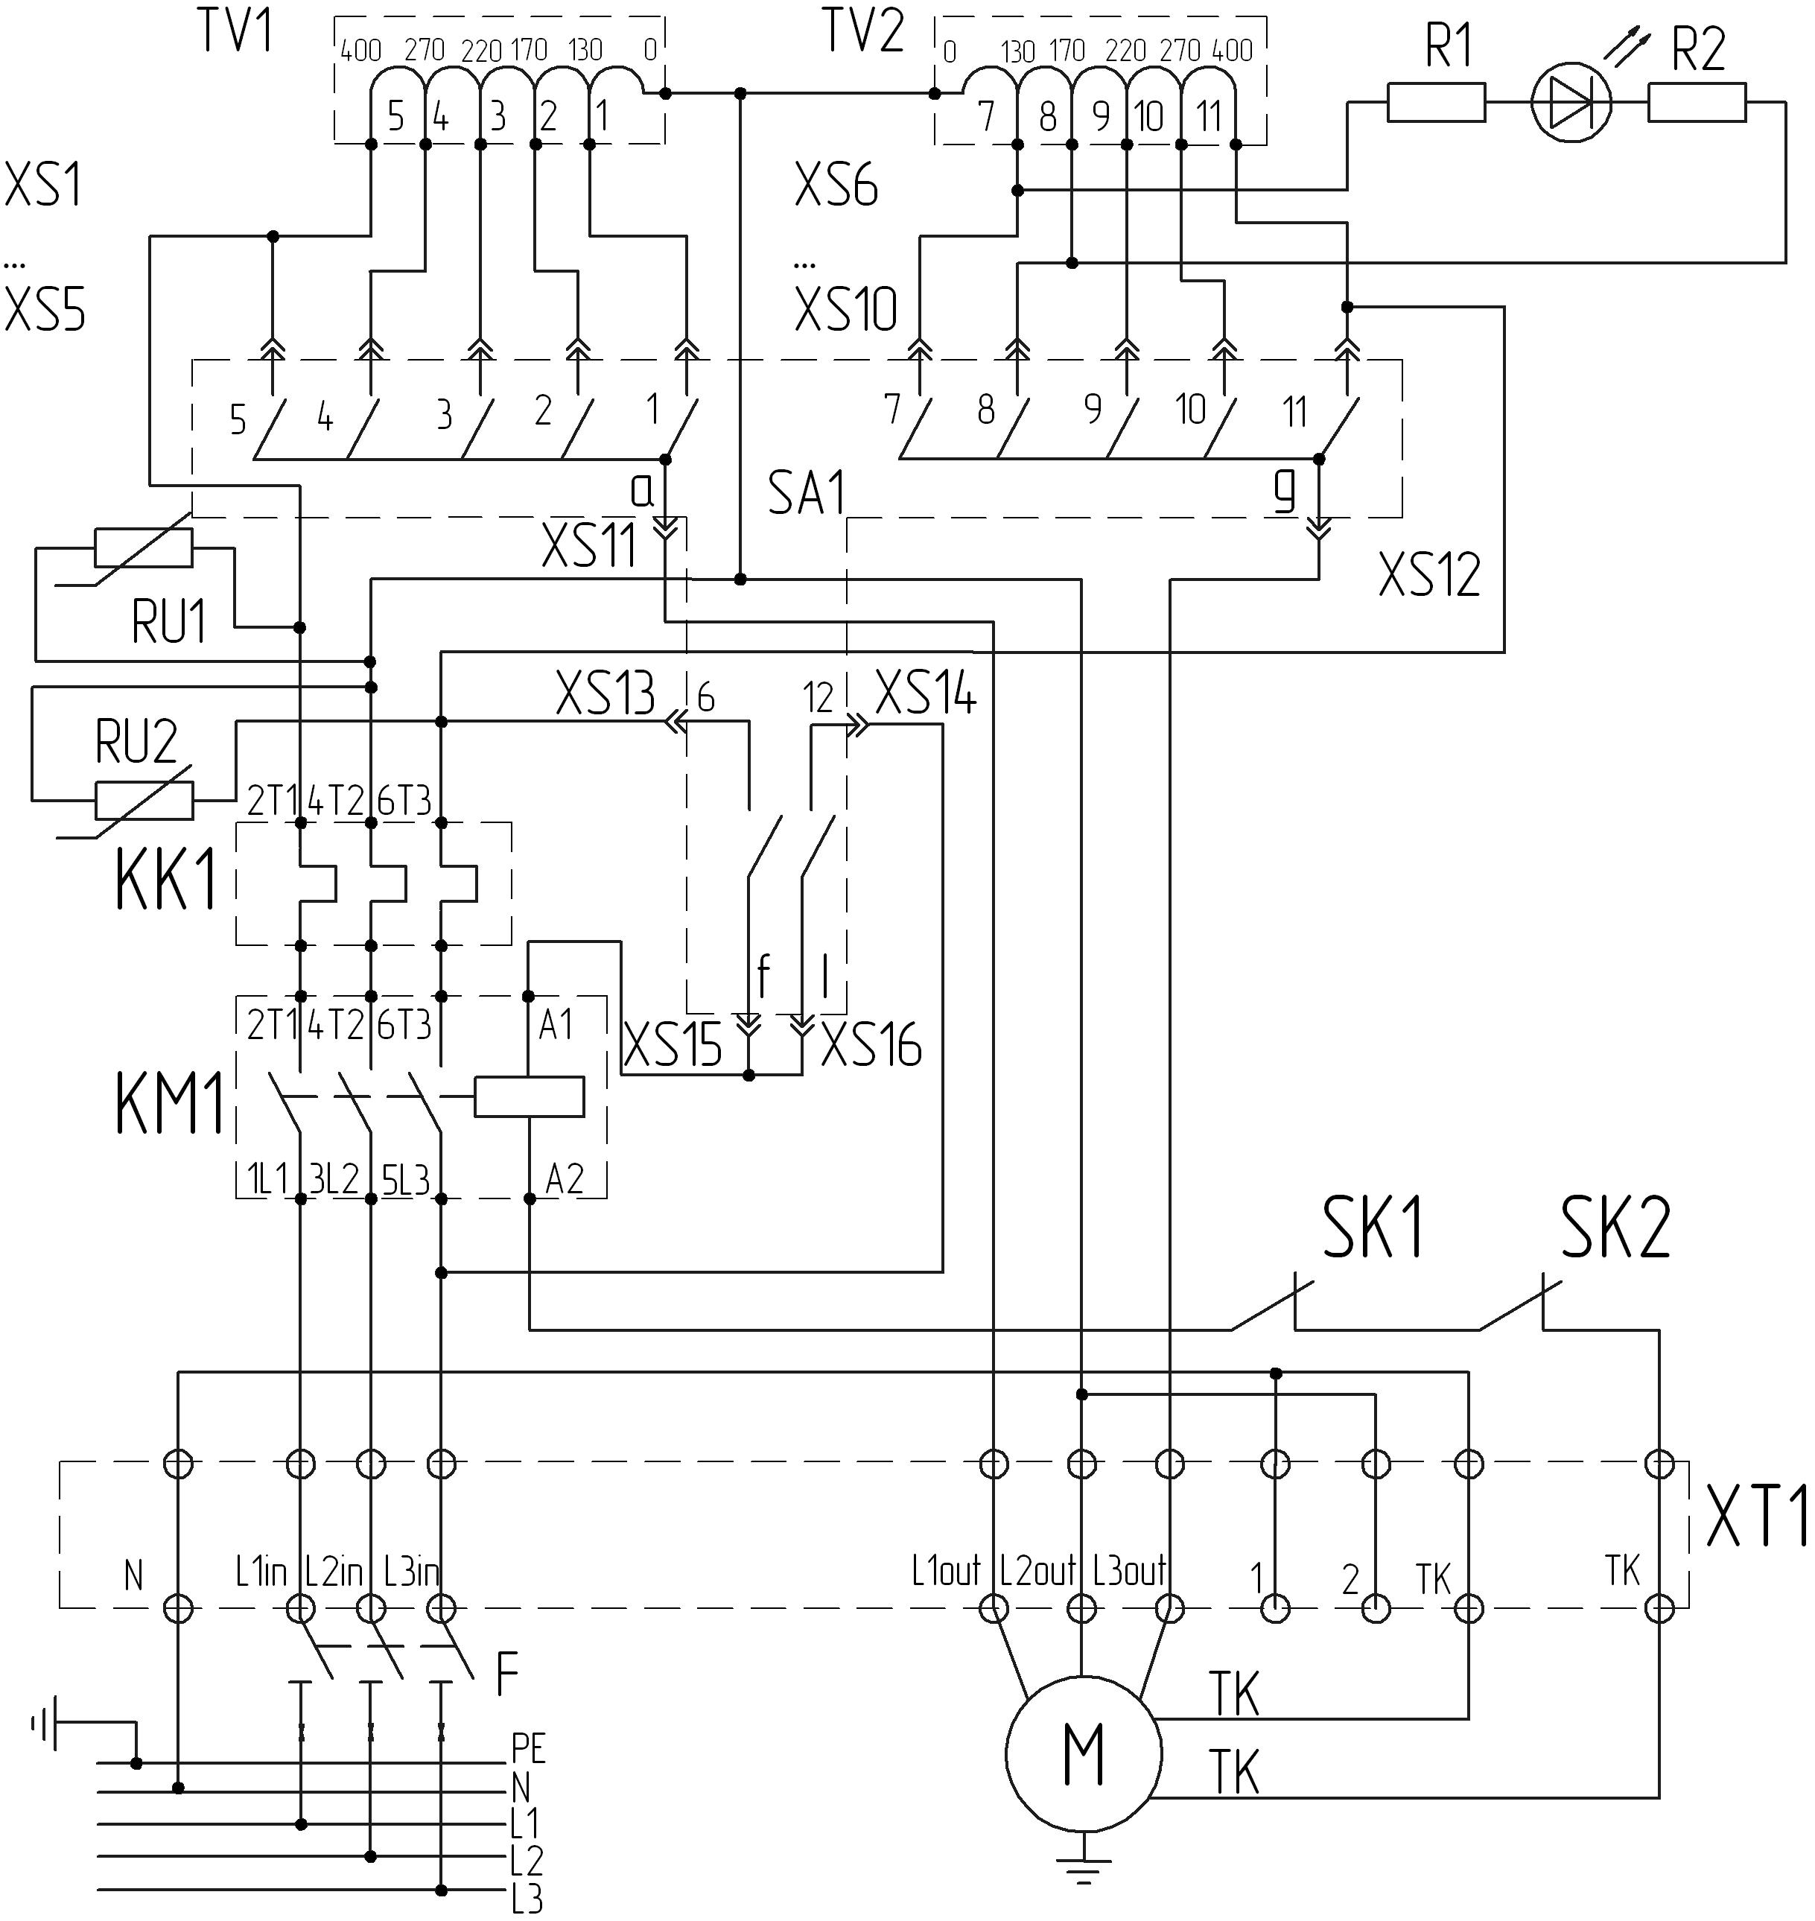
Рис.1

TV1, TV2 - автотрансформаторы;
RU1, RU2 - варисторы;
R1, R2 - резисторы;
KK1 – электротепловое реле;
KM1- контактор;
ТК – термопредохранитель двигателя;
PE – заземление.
SA1 - переключатель;
N, L1in, L2in, L3in – входное напряжение;
L1out, L2out, L3out - выходное напряжение;
М – электродвигатель;
1, 2 - контроль включения регулятора 230 В;
HL1 - светодиод;
SK1, SK2 — термопредохранители;
F - автоматический выключатель.
Свидетельство о приемке

Регулятор скорости вентиляторов трехфазный
«РСВТ2» __________
«РСВТ3» __________
«РСВТ4» __________
«РСВТ5» __________
«РСВТ7» __________
«РСВТ11» _________
соответствует техническим условиям РСВТ.13.000 ТУ и признан годным для эксплуатации.
Дата выпуска ________________________ 20__ г.

М. П.

Представитель ОТК___________________

Гарантийные обязательства

Изготовитель гарантирует соответствие регуляторов скорости вентиляторов требованиям технических условий при соблюдении потребителем режимов и условий эксплуатации, правил хранения и транспортирования.
Гарантийный срок эксплуатации 1 год с даты выпуска, но не более 1,5 лет со дня отгрузки предприятием-изготовителем.
Гарантийный ремонт производит предприятие-изготовитель.

Дата продажи______________________20__ г.

М. П.

Подпись__________________


Изготовлено в России

